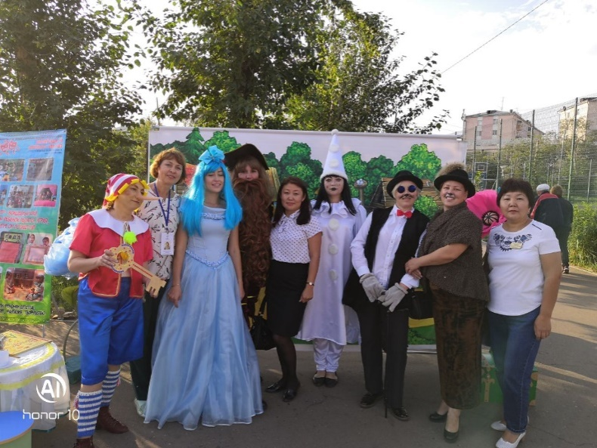
Мероприятие, посвященное Году театра. Дети театра
Цель. Привитие интереса к театральной деятельности у детей и взрослых, развитие творческих способностей и воображения, формирование дружеской и веселой атмосферы.
Ведущие. Воспитатель Цыбикова Л С Педагог –психолог Ераткина Н И
Вводная часть.
- Приветствие.Театральное искусство играет огромную роль в развитии личности. Театр- это храм, где проживаются истории, эмоции, чувства и зрителями и актерами. И сегодня нам предлагается погрузиться в театральную жизнь и быть актерами. Согласны? Сегодня, ЛарисаСадномовна и я будем вас сопровождать в этом путешествии.
- Начнем с приветствия. Назовите свое имя и поприветствуйте собравшихся. Участники по кругу называют себя и здороваются.
- Перед спектаклем для актерского мастерства следует выполнить упражнения на раскрепощение мышц, снимая мышечные зажимы. Гимнастика.1.Упр. шейный отдел. Прокатили «шарик» - голову по кругу, вправо, влево (2-3 раза). 2. Руки перед собой кулака и плечи напряжены, удерживаем напряжение и сбрасываем его опуская резко руки вниз (2-3 раза). 3. Максимально подтянуть плечи к ушам, опустить расслабив их (2-3 раза). 4. Упр. «Кораблик». Ноги на ширине плеч, руки параллельно полу, перенос тяжести тела, то на одну, то на другую ногу (4 раза).
- Игра Зеркало. В парах. Один человек актер другой его Отражение. Ведущий показывает любые движения- Отражение его копирует. Действуем синхронно. Через какое-то время меняемся ролями. Усложняем задачу. Передаем эмоции в движении, отражение копирует.
Основная часть
- .Упр. «Чайничек». Пробудим свои голоса. В актерской профессии голос, имеет важную ведущую роль, с помощью голоса и движений формируется образ героя, характер. Все, что пропеваем показываем жестами. Чайничек с крышечкой (кисти рук формируют шарик, ладонь на ладонь) Крышечка с шишечкой( на открытой ладони кулак)Шишечка с дырочкой (кольцо в кольцо указательным и большим)

В дырочке пар (спиральные движения указательным пальцем вверх) Повторяем 2-4 раза
- Спектакль по мотивам сказки Теремок. Выбрать атрибуты для героя, передача характера героя через движения, мимику, голос, посыл. Как и в традиционной версии сказки по очереди герои заселяются в домик. Фишка в том, чтоте, кто уже живет в доме спрашивают, приходящих, что они умеют делать. Тот, кто хочет поселиться в теремке, говорит и показывает свои умения в движениях, максимально используя все средства выражения эмоций, характера.
- Скульптура. Один выходит в центр принимает любую позицию тела, следующий пристраивается рядом, и все остальные участники,чтобы получилась скульптура.
Завершающая часть
- ИТОГ
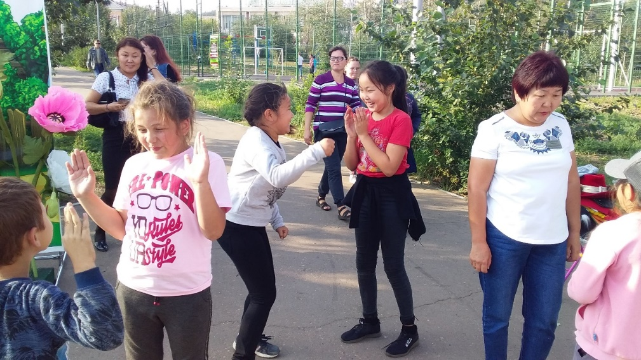

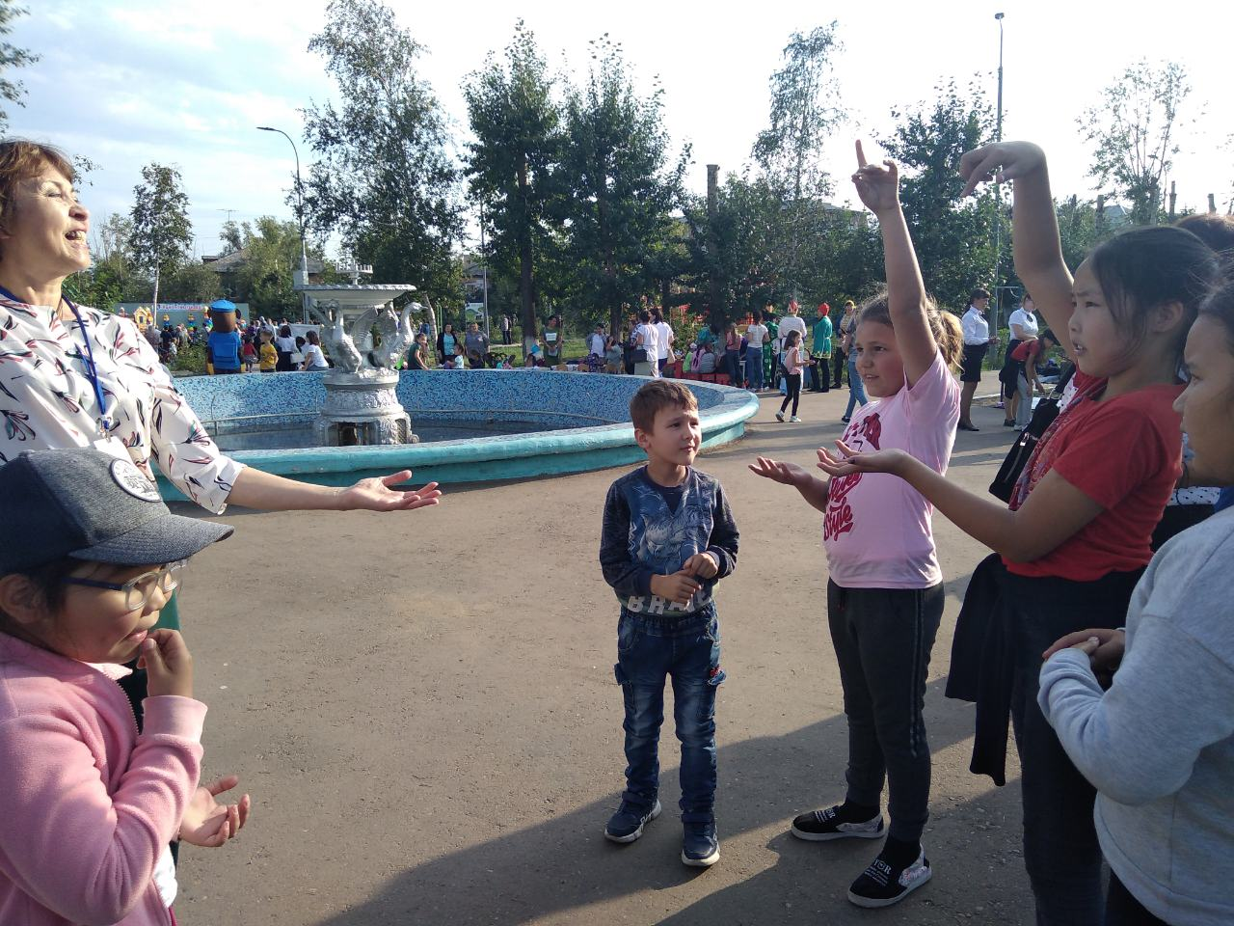

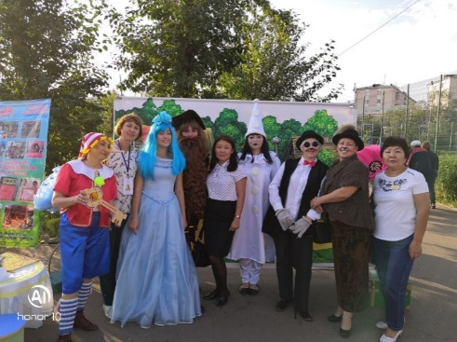
Продолжая работу по сказкотерапии, у нас появилась возможность познакомить с театрализованными играми детей и взрослых на открытой площадке парка Молодежный в рамках Года театра. Участники проявляя активность, искренней интерес к происходящему включались в игры на раскрепощение, развитие актерского мастерства. Полным раскрытием исполнительского таланта участников послужила инсценировка русской народной сказки Теремок в современной обработке.Актеры ярко проявили свои способности, наполняя аллеи парка задором и весельем. Педагог-психолог Ераткина Н И, воспитатель Цыбикова Л С
